ניתוח 20 שנים של תכונות הכלולות באינדקס הטיפוח

א. עזרא.

הקדמה

במשך 23 השנים האחרונות אינדקס הטיפוח עבר שינויים. המרכזיים:

- בתחילת שנות התשעים; מקדם שלילי לק"ג חלב באינדקס מתוך מטרה להעלות את רכיבי החלב. משנת 2007 המקדם אפס.
- כניסת תכונות משנה; בשנת 1996 לוג סת"ס, ב 2000 פוריות בנות, ב 2004 הישרדות, וב 2007 התמדה ואופן המלטה בנות הפר.

במסמך זה נסכם את תוצאות לתכונות הכלולות באינדקס מהיבט הגנטי והסביבתי.

ניתוח נתונים

ניתוח הנתונים התבצע למגזר השיתופי בלבד מכיוון שכל הפרות היו בביקורת לאורך כל התקופה. נותחו המלטות 1990-2011. לכל תכונה חושבו ממוצעים של התכונה ואומדני התורשה. החישוב התבצע לכל הפרות שהמליטו בשנה. בשונה מהתקדמות הגנטית המחושבת לפי שנת לידה.

החלק הגנטי וסביבתי חושבו באופן הבא:

פנוטיפ (תוצאה של תכונה) = מרכיב גנטי + מרכיב סביבתי.

המרכיב בגנטי שווה לממוצע אומדני תורשה לתכונה.

תכונות שנכללו בניתוח: תכונות ייצור חלב, לוג סת"ס, פוריות, הישרדות, שיעור התמדה ואופן המלטה ראשונה.
כל התוצאות תוקננו לשנת 1990, כלומר שנת האפס.

תוצאות

- ק"ג חלב מתוקן ל 305 יום.

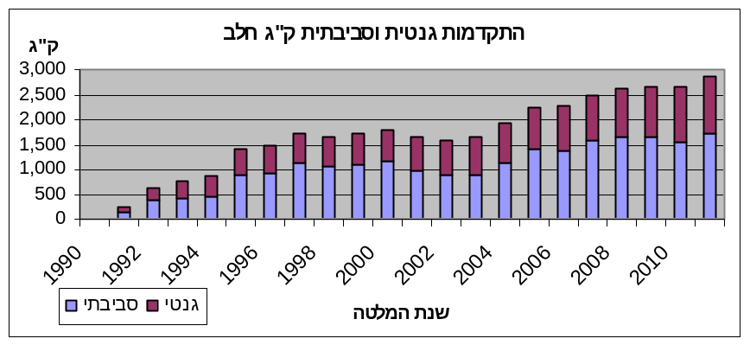

בשנים אלו ק"ג החלב עלה ב 2,864 ק"ג, מהם 1,717 סביבתי ו 1,148 שווים לתרומה הגנטית. התרומה הגנטית שווה לכ 40% מסך התרומה.

- אחוז שומן מתוקן ל 305 יום.

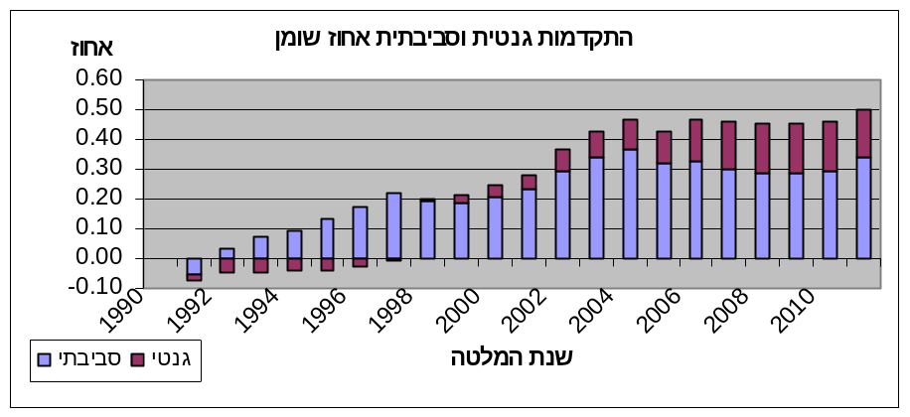

בחרנו להציג את ההתקדמות באחוז שומן וחלבון מאחר ובתחילת שנות התשעים המטרה הייתה להעלות את רכיבי החלב. לאורך התקופה עלו רכיבי חלב וגם ק"ג חלב עלה. כל זה מוביל לעלייה משמעותית של ק"ג שומן וחלבון. בתקופה זו העלייה בק"ג חלבון ל 305 יום הייתה כ 120 ובשומן 151. כלומר בתוספת החלב שהושגה אחוז השומן והחלבון היו 5.3 אחוז ו 3.9 בהתאמה.

אחוז השומן עלה בחצי אחוז משנת 1990 ו 0.6 האחוז משנת המינימום 1991. המרכיב הסביבתי שווה ל 0.34 והגנטי 0.16 שהם 32% מתוך סך כל ההתקדמות.

- אחוז חלבון מתוקן ל 305 יום.

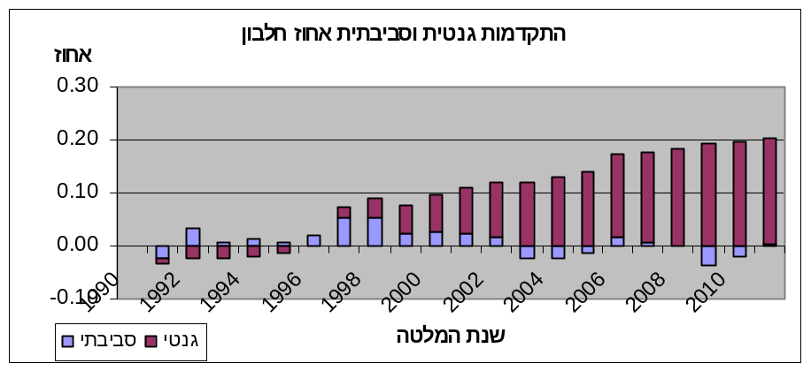

אחוז החלבון על ב 0.2 האחוז ו 0.25 האחוז משנת המינימום. כל העלייה מיוחסת למרכיב הגנטי.

- לוג סת"ס מתוקן

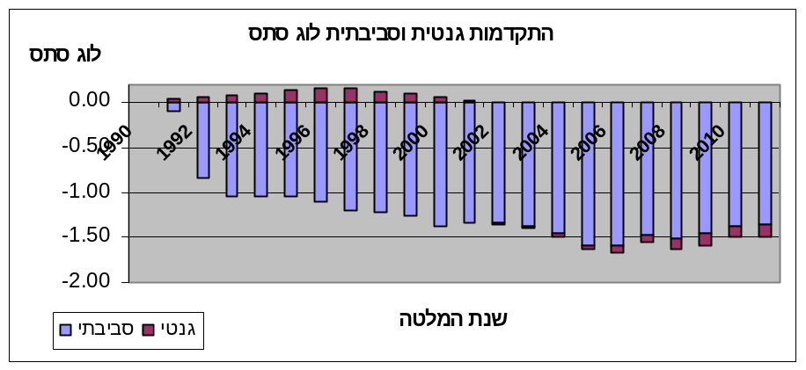

לוג סת"ס השתפר בצורה משמעותית בעשרים שנים האחרונות. רב השיפור הוא סביבתי. כל יחידת שיפור בתחום של 200-400 אלף שווה ל 200 אלף. עד שנת 1996 התכונה לא נכללה באינדקס. את התרומה הגנטית ניתן לחלק לשתי תקופות; עד שנת 1996 שלילית (עלייה) ומשנת 1996 חיובית (ירידה). בס"ה התרומה בתקופה שווה ל 0.14 ו 0.3 מהמינימום.

- פוריות בנות

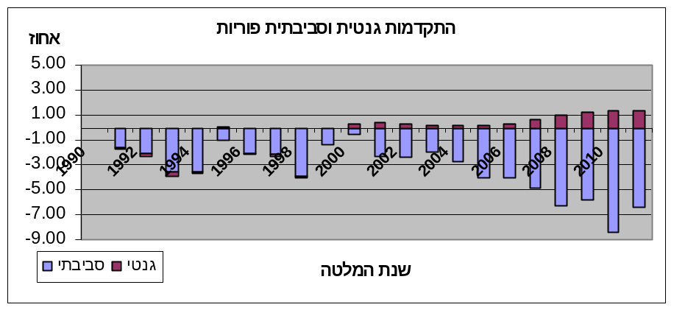

אחוז ההתעברות הכללי משתנה בין השנים. בשנים האחרונות ישנה ירידה סביבתית של כ 7%. התכונה נכללה באינדקס בשנת 2000 ובשנים האחרונות רואים עלייה גנטית בפרות של כ 1.4% המקזזת חלק מהירידה הסביבתית. חלק מהירידה באחוז ההתעברות ניתן להסביר בעזרת הגורמים הבאים; עלייה ייצור חלב, עלייה בהזרעות קיץ, עלייה במחלות רחם.

- הישרדות

הישרדות התכונה נמדדה כמספר הימים מהמלטה ראשונה ליציאת הפרה.

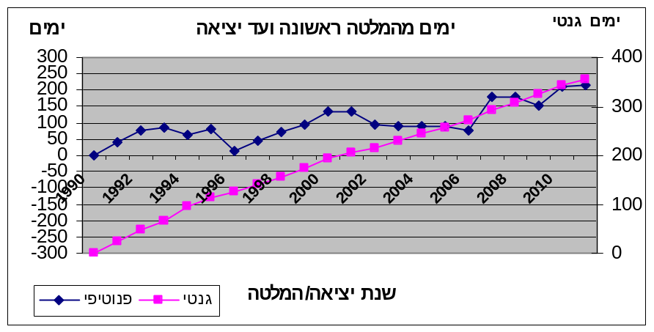

לאורך התקופה מספר הימים היצרניים של הפרה בעלייה של 213 ימים. התרומה הגנטית עקבית (מתאם גבוה בין הישרדות לתכונות באינדקס) ושווה לכ 350 ימים, כלומר כ 16 יום בשנה.

- אופן המלטה בנות הפר בהמלטה ראשונה.

אופן המלטה מוגדר על ידי התכונות המלטות קשות ותמותת וולדות בהמלטה ראשונה.

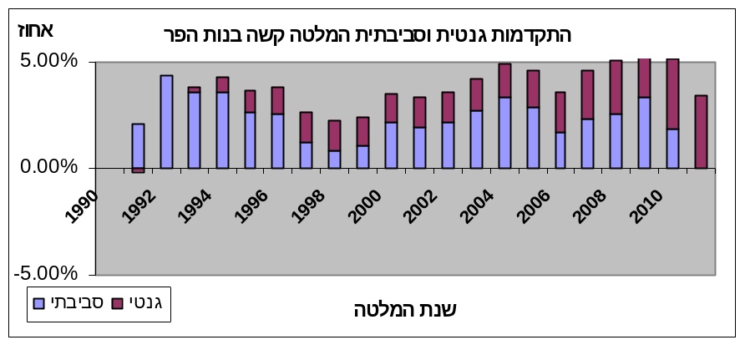

התרומה הגנטית נמצאת בעלייה במשך השנים עד לכדי 3.4% בשנת 2011. כזכור התכונה נכללה באינדקס בשנת 2007 ופרות שנולדו בשנת 2010 מראות שיפור בתכונה. השיפור הגנטי יבוא לידי ביטוי בעדר בשנים הקרובות. הרמה הסביבתית של מבכירות שהמליטו ב 2011 דומה לזו ב 1990.

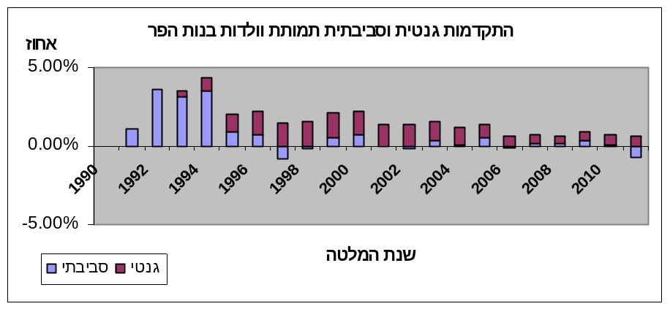

אחוז תמותת וולדות נמצא בירידה בשנים האחרונות. בשנת 2011 שיעור התמותה בהמלטה היה 5.5%.

- שיעור התמדה מתוקן.

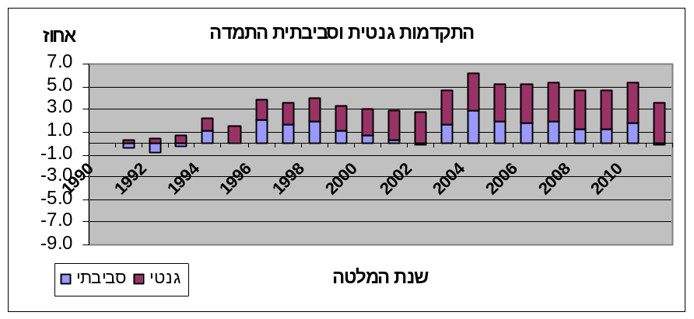

עלייה של 3.5% בתקופה. כל העלייה גנטית. שיעור התמדה נמצא במתאם גנטי טוב ( כ 0.5 בתחלובה שנייה ומעלה) עם ק"ג חלב ל 305 יום. עלייה של החלב שפרה באופן עקיף את שיעור ההתמדה.

סיכום

- קיים שיפור גנטי וסביבתי בכל התכונות הכלולות באינדקס, להוציא המלטות קשות בנות הפר. נתוני מבחן פרים נובמבר 2012 מראים שהתחילה מגמת שיפור אשר תתבטא בעדר בשנים הקרובות.
- לאור הירידה באחוז ההתעברות יש לשקול הגדלת משקל פוריות בנות באינדקס.
- הצעות נוספות בנושא האינדקס לטווח היותר ארוך: קצב גדילה שנתי במשקל שלילי (סמן לנצילות מזון), מחלות המלטה.

